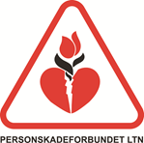

**VALGKOMITEENS INNSTILLING**

Valgkomiteen 2022 har bestått av følgende personer:

1. Leder:
2. Medlem:
3. Vara:

Vi har denne innstillingen til valg av laget styre, revisorer og ny valgkomite på årsmøtet 2023:

**STYRET**

**Funksjon: Navn: Velges for**

Leder: Stiller til valg

Nestleder: Valgt til (årstall)

Styremedlem:

Styremedlem:

Varamedlem:

Varamedlem:

**REVISORER:**

1.

2.

Vara:

**VALGKOMITE for 2022 (velges for 2 år):**

1.

2.

Vara:

Alle personer som er foreslått er forespurt og har akseptert.